Examen Final : EL48 – A2020.
Durée : 1.h30
Documents : non autorisés sauf une feuille A4, recto, manuscrite
Exercice 1, actuateur (10 p)
L’électroaimant représenté dans la Figure 1(a), est composé d’une armature fixe, portant une bobine de N=100 spires, traversée par un courant i=10(A) , et d’une armature mobile, séparées par un entrefer d’épaisseur x=2(mm). L’électroaimant produit une force portante F_{m}. Le dispositif est considéré d’une profondeur constante D=50(mm).
La section transversale du dispositif décrite dans la Figure 2, avec les paramètres géométriques suivants : L₁=200 (mm), L_{Fe}=50 (mm), L_{Bob}=25 (mm), x=2 (mm)
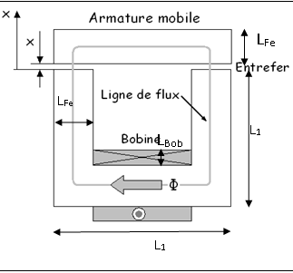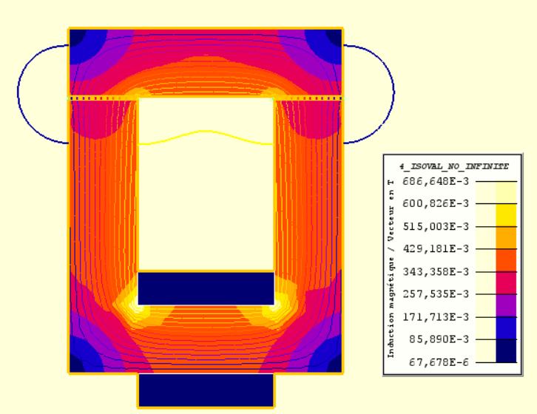
Figure 1(a) Figure 1(b)
Remarque : la perméabilité du circuit magnétique est considérée infinie (µ_{Fe}->∞) pour les questions (1) à (4)
(1) Déterminer l’expression analytique de l’intensité du champ magnétique H et sa valeur dans l’entrefer.
(2) Déterminer l’expression analytique et la valeur de l’induction B, dans l’entrefer.
(3) Déterminer l’expression de l’énergie magnétique W et celle de la coénergie magnétique W*. Calculer l’énergie magnétique, W.
(4) Déterminer l’expression et la valeur de la force magnétique F_{m}. Commenter la signification du signe de la force F_{m}.
(5) Le dispositif a été étudié également avec un logiciel éléments finis (Figure1.(b)). Dans ce cas un matériau ferromagnétique saturable a été considéré pour la partie ferromagnétique fixe et mobile, caractérisé par : une perméabilité relative dans l’origine µ_{r}=5000 ; une induction de saturation Bs=1.9 (T). La simulation a estimé une induction de 0.302 (T) au niveau de l’entrefer et une force magnétique d’une magnitude de 188 (N) sur la partie mobile. Comparer ces résultats avec le calcul analytique présenté dans les points (1) à (4)
(6) Comparer également avec les résultats obtenus lors du dernier TP (pour rappel, le matériau ferromagnétique était caractérisé par : une perméabilité relative dans l’origine µr=500 ; une induction de saturation Bs=1.9 (T). Lors du TP6, La simulation a estimé une induction de 0.225 (T) au niveau de l’entrefer et une force magnétique d’une magnitude de 106 (N) sur la partie mobile. Comparer ces résultats avec les calculs analytiques présentés dans les points (1) à (4).
(7) En considérant la simulation par éléments finis comme méthode de référence, conclure sur l’efficacité d’application de la méthode analytique basé sur un circuit magnétique simplifié.
(8) quels sont les avantages et les désavantages de la simulation basé sur la méthode des éléments finis
2)Exercice Moteur Synchrone (10p)
Un moteur synchrone triphasé, présente les caractéristiques suivantes :
• Puissance nominale Pn=12(kW)
• Tension d’alimentation nominale (entre phases) : Un=400(V)
• Couplage : Y
• Nombre de pôles : 2p=2
• Fréquence nominale d’alimentation : f=50(Hz)
• Réactance synchrone d’une phase : Xs=10.8 (Ω)
Dans l’étude, le moteur est alimenté à sa tension d’alimentation nominale, en absorbant du réseau d’alimentation une puissance active P₁=10(kW). Le moteur fonctionne à un facteur de puissance cos ϕ₁ =0.9 (AR). Pour ce cas d’étude, répondez aux questions suivantes. Justifiez vos réponses.
1) Calculer I₁ , le courant absorbé par le moteur (par phase).
2) Représenter le schéma équivalent d’une phase du moteur (on néglige la résistance du bobinage), les équations du modèle de la réactance synchrone, ainsi que le diagramme de Fresnel associé.
3) Calculer la vitesse du moteur n_{s} exprimé en (tours/min) ainsi que Ωs exprimé en (rad/s)
4)Calculer la force électromotrice à vide par phase, au point de fonctionnement, E₀₁, en précisant son module ainsi que son angle déphasage δ par rapport à la tension d’alimentation d’une phase V
5) calculer la puissance réactive absorbé par le moteur.
6)redessinez le diagramme de Fresnel, pour cos ϕ₂ =0.85 (AV), cos ϕ₃ =1.0

